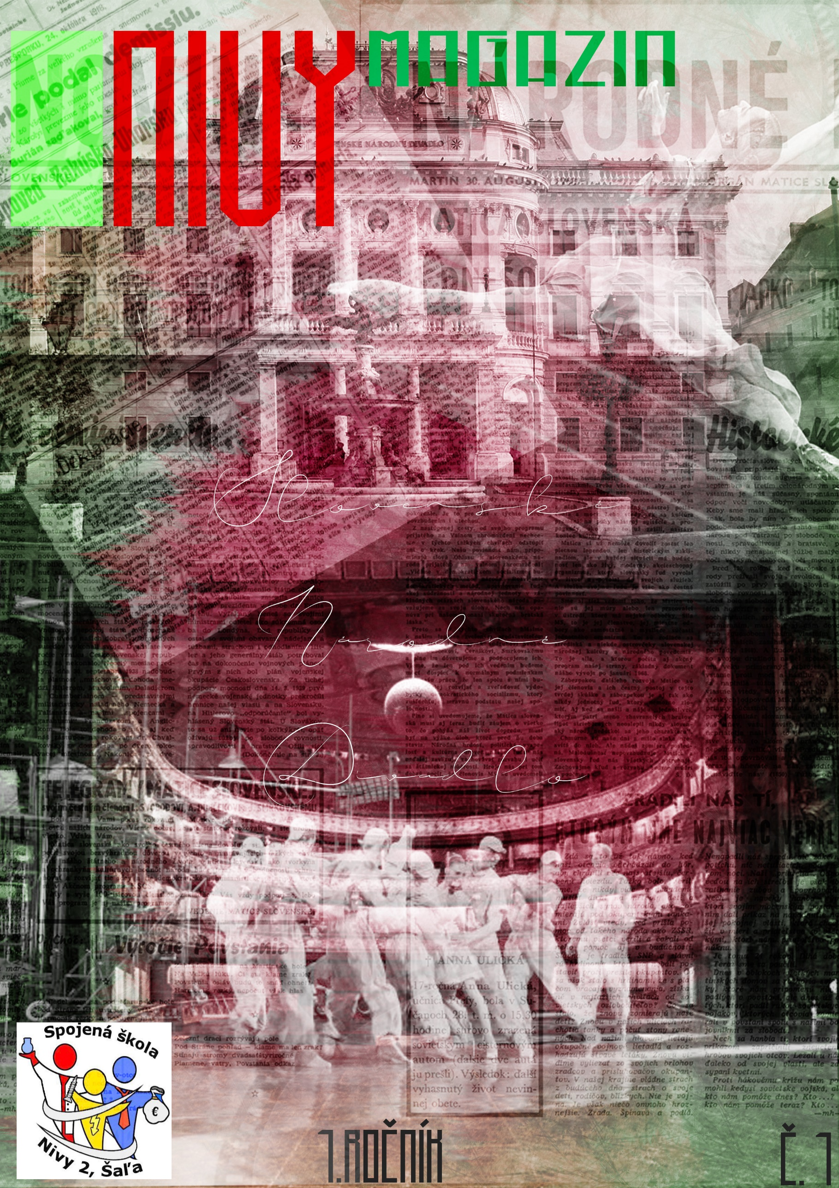

Úvodník.............................................2
Nivy Talk.......................................... 3
Info.................................................... 5
Slovenské národné divadlo................8
Žiacka školská rada..........................10
Vianočné sviatky..............................11
Ukáž, čo vieš....................................13
Horoskop..........................................14
Humorikon.......................................15
Chystáme pre Vás............................17

obsah

@: Kontakty
https://spojenaskolanivysala.edupage.org
nivymagazin@gmail.com

Úvodník

Milí čitatelia,
opäť k vám prichádzame a sme radi, že sme stihli v tomto predvianočnom čase. Ešte predtým ako každý z vás zasadne k štedrovečernému stolu so svojimi najbližšími, prijmite od nás darček v podobe ďalšieho čísla Nivy magazínu. Je plný prekvapení .Vždy ho tvoríme s plným nasadením a s vierou, že vás obohatí a vyčarí vám úsmev na tvári.
Je čas bilancovať, rekapitulovať udalosti, spomienky a zážitky tohto roka. Tie, ktoré súvisia s dianím na našej škole, nájdete aj na stránkach nášho časopisu. Jednou z udalostí, na ktorú už len spomínajú naši budúcoroční maturanti, je ich stužková slávnosť. Stužky im aj tento rok odovzdali ich triedni učitelia ako symbol nádeje úspešného zvládnutia maturitnej skúšky.
Rok 2020 už pomaly klope na dvere. Stane sa Rokom slovenského divadla. Podľa čínskeho horoskopu sa ponesie v znamení potkana. Oproti roku 2019 by mal mnohým priniesť šťastie a harmóniu...Pevne veríme, že medzi tých mnohých patríte vy, naši verní čitatelia a priaznivci.
Prajeme vám úspešný nový rok!
Vaša redakčná rada.

Nivy Talk

V tomto čísle sme vyzvŕtali otázkami našu pani zástupkyňu Ing. Zuzanu Tóthovú.
Obľúbené jedlo – v podstate ja zjem skoro všetko, viem si jedlo vychutnať. Najradšej mám raňajky cez víkend, to je najpohodovejší čas. Najviac mi chutia tradičné jedlá, jedným z nich je sárma (pre tých, ktorí nevedia, je to plnený kapustový list, ale musí byť podľa receptu mojej maminky), sloniu slzu, domácu štrúdľu. Priznám sa, že nezjem morské príšerky.
Obľúbená pesnička – nemám ani jednu pesničku obľúbenú, môjmu uchu lahodia pesničky melodické, so zmysluplným textom. Najradšej mám však ľudové piesne.
Obľúbená farba – červená a modrá
Prečo povolanie učiteľka ? - túžila byť učiteľkou od detstva
- radosť z práce s deťmi
Začiatky učiteľstva - začala učiť až v 46 rokoch
- predtým robila v oblasti účtovníctva a ekonomiky
Prečo práve ekonomika - v roku 1974, kedy pani zástupkyňa skončila ZDŠ (deväťročná) si žiaci nevyberali odbory tak ako dnes, ale vyberali ich za nich učitelia zo ZDŠ.
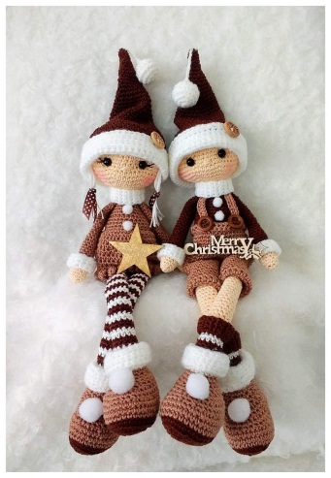
Voľnočasové aktivity -divadlo, kultúra, háčkovanie

Obľúbený žáner filmu - bez agresivity, násilia
- limonádky = pre nás násťročných Rosamunde Piltcherova a pod. ...
- lekárske prostredie
Zlozvyky - občasné meškanie
Odnaučený zlozvyk - som hrdá na seba, že som prestala fajčiť
Stretnutie so slávnym človekom - Michal Dočolomanský
Životné krédo - mám ich viac, veľa som ich dostala do vienka od rodičov a oni asi pribúdajú s pribúdajúcim vekom. Za všetky možno niektoré aj pre vás:
Bola som vychovávaná: cti si každého, nepovyšuj sa , ale ani sa neponižuj.
Nežime včerajškom, ani zajtrajškom, žime dneškom.
Jasne stanovené pravidlá sú základom pokoja a úspechu.
Uznanie emócií je základom pre úspešnú komunikáciu.

Fóbie - z výšok, hlboká voda, jaskyňa
Najväčší úspech v živote - osobný = dožitie sa vnúčat
- školský = možnosť pracovať zo žiakmi (možnosť učiť)
Najväčšie prekvapenie pod stromčekom (doteraz) - kalendár od svojich deti
Prianie do budúcna - celá rodina pokope

Začiatky učiteľskej praxe - boli veľmi prijemné, mala som veľmi dobrých uvádzajúcich učiteľov. Snažila som sa veľa počúvať, oplatilo sa! V začiatkoch mi veľmi pomohlo, keď som si uvedomila, že spätná väzba nikdy nie je 100% (z odovzdávaného), ale na druhej strane som sa vždy tešila z pokroku každého žiaka. Som vďačná za každého žiaka, ktorého som spoznala.
A čo by ste popriali naším čitateľom vy ? - Zdravie, veľa dobrých zážitkov s rodinou a priateľmi a každému absolventovi našej školy úspešné uplatnenie v pracovnom živote.
My žiaci vám želáme pekné Vianoce a šťastný nový rok.

-ML-
INFO:
alebo , čo sa udialo za uplynulé obdobie
Kultúra:

Exkurzia do Mestskej knižnice Jána Johanidesa v Šali

Dňa 9. 10. 2019 sa študenti I. CHP zúčastnili plánovanej exkurzie do Mestskej knižnice Jána Johanidesa v Šali. Žiaci si vypočuli odborný výklad pracovníčok oddelenia beletrie a náučnej literatúry, oboznámili sa s online katalógom knižnice. Zároveň mali možnosť prezrieť si jednotlivé oddelenia, listovať v rôznych periodikách a zaujímali sa najmä o odbornú literatúru z oblasti chémie, zdravotníctva a počítačovej techniky.
Gestorom podujatia bola PK SVP, PhDr. M. Darázsová

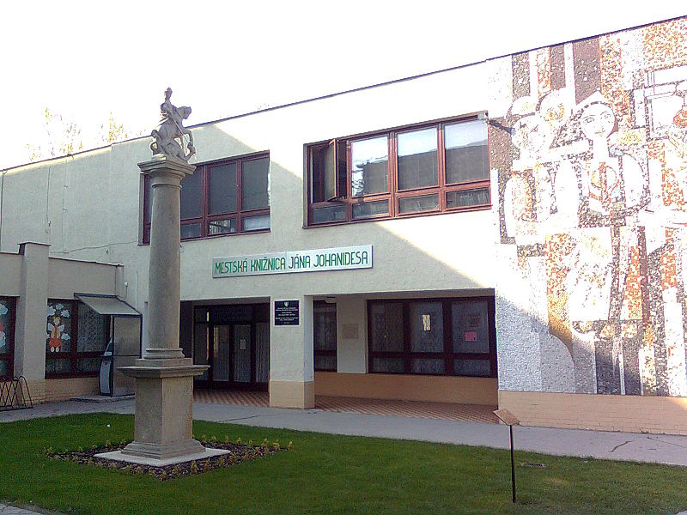

Novembrová Praha ´89

Dňa 18. 11. a 25. 11. 2019 žiaci I.ME a II. E triedy; 2. 12. 2019 a 3. 12. 2019 žiaci I. CHP, I. A a II. CHP navštívili výstavu Novembrová Praha ´89 v Galérii Focesa. Jej priestory tentokrát zdobia fotografie Igora Boháča, ktoré pripomínajú drámu odohrávajúcu sa v novembri 1989 v Prahe. Autorove osobné spomienky nám prostredníctvom fotografií a písaného slova poodhalili vtedajšie skutočnosti, o ktorých vie naša mládežnícka verejnosť len z rozprávania svojich rodičov a učiteľov. Aj touto cestou ďakujeme, že našu históriu sme mali možnosť o niečo lepšie spoznať vďaka nášmu miestnemu umelcovi.
Mgr. Andrea Bajnerová a žiaci I.ME a II. E triedy
PhDr. Magdaléna Darászová a Mgr. Alena Štepková - žiaci I. CHP a I. A triedy
PaedDr. Daniela Stieranková - žiaci II. CHP triedy

Súťaž vo futbale chlapcov "O pohár riaditeľa Gymnázia J. Fándlyho"
Šport:

Žiaci našej školy sa zapojili do súťaže vo futbale usporiadanej Gymnáziom J. Fándlyho v Šali "O pohár riaditeľa Gymnázia J. Fándlyho", ktorá sa konala 25. 9. 2019. V tejto súťaži chlapci OZ SOŠT sa umiestnili na 1. mieste a chlapci OZ SPŠE na 2. mieste, na 3. mieste sa umiestnilo domáce družstvo. Pedagogický dozor zabezpečovali Mgr. I. Hajduová a PaedDr. J. Kučera.
Chlapcom blahoželáme a ďakujeme za vzornú reprezentáciu školy.

Florbal - MO chlapci
Výsledky súťaže:
1. miesto - Spojená škola, Šaľa; OZ SOŠT
2. miesto - Spojená škola, Šaľa; OZ SPŠE
3. miesto - Gymnázium J. Fándlyho, Šaľa
4. miesto - SOŠ,Šaľa
5. miesto - Spojená škola, Šaľa; OZ OA

Florbal - MO dievčatá
Výsledky súťaže:
1. miesto - Gymnázium J. Fándlyho Šaľa
2. miesto - Spojená škola,Šaľa; OZ OA
3. miesto - SOŠ Šaľa

Okresné kolo súťaže v cezpoľnom behu

Dňa 27. 9. 2019 sa 9 žiakov OZ SPŠE, OZ SOŠT a OZ OA našej školy zúčastňuje súťaže v cezpoľnom behu. Pedagogický dozor zabezpečujú Mgr. I. Hajduová a PaedDr. J. Kučera.

Súťaž v čitateľskej gramotnosti v nemeckom jazyku

Vedomostné súťaže:
Dňa 18. 10. 2019 sa uskutočnila na našej škole súťaž v čitateľskej gramotnosti z nemeckého jazyka. Žiaci pracovali s náročnými textami na úrovni B2 až C1, ich úlohou bolo odpovedať na otázky z textu, vyhľadať informácie, k daným slovám nájsť synonymá, zoradiť vety podľa zadania a doplniť vhodné slová do textu. Do súťaže sa zapojilo 13 žiakov z II. A, III. CH, III. MEP, IV. E a IV. A triedy.
Vyhodnotenie súťaže v čitateľskej gramotnosti:
Prvé miesto obsadila A. Botková zo IV. A,
druhé miesto žiačky N. Prešinská zo IV. A a R. Meszárošová z II. A a tretie miesto J. Miškovičová z II. A z triedy.
Všetci zúčastnení žiaci boli ocenení.
Súťaž organizačne zabezpečila Mgr. A. Kecskésová.

Krajského kola súťaže Festival vedy a techniky AMAVET 2019

Výsledok súťaže:
Dňa 18. októbra 2019 Patrik Szabó a Aleš Maliniak zo IV. E triedy prezentovali svoju učebnú pomôcku "Arduino systém ovládania inteligentných budov" v krajskom kole súťaže Festival vedy a techniky AMAVET 2019. Odbornú pomoc žiakom poskytli Ing. J. Horňák, Mgr. Ľ. Lámala a Mgr. T. Nagy. Metodicky chlapcov usmerňuje už niekoľko rokov Ing. M. Stachová. Naši žiaci v tejto súťaži obstáli úspešne a postúpili do celoslovenského kola, ktoré sa uskutočnilo 7. až 8. novembra 2019 v Bratislave. Chlapcom gratulujeme a ďakujeme za vzornú reprezentáciu školy.

On-line informatická súťaž iBobor

V dňoch 12. a 14. novembra 2019 sa na našej škole uskutočnila on-line informatická súťaž iBobor.
12.11.2019 v kategórii senior súťažilo 16 žiakov. Táto kategória bola najnáročnejšia, na celom Slovensku bola úspešnosť len 14,1%. Medzi našimi žiakmi sme nemali úspešného riešiteľa, najlepší výsledok dosiahol a umiestnil sa v rámci Slovenska v prvej polovici súťažiacich - Alberto Kuruc z III.MEP.
14.11.2019 prebehla súťaž v kategórii Junior. V tejto kategórii na našej škole súťažilo 11 žiakov. Žiaci Lendvorský Daniel z II.E, Nyitrai Filip z I.CHP, Šipošová Vanesa z II.CHP a Arpáš Dávid z II.ME boli úspešnými riešiteľmi.
-SS-
Storočnica SND

Prívrženci divadelnej scény budú mať v roku 2020 dôvod na oslavu. A preto som sa rozhodol ja, amatérsky divadelník, sprevádzať vás zaujímavosťami tejto javiskovej scény.
- V roku 2020 si pripomenieme 100. výročie prvého profesionálneho divadla na Slovensku – Slovenského národného divadla.
- Očakávaná storočnica SND prináša veľkú výzvu. Vznik SND a jeho troch súborov (činoherného, operného, baletného) vytvoril nevyhnutný základ pre rozvoj pôvodnej slovenskej dramatickej, rozhlasovej, filmovej i televíznej tvorby, ale aj umeleckého školstva.
- Slovenská kultúra sa dlho vnímala ako kultúra mladá a začínajúca. Blížiaca sa storočnica SND je významným medzníkom v dejinách profesionálnej divadelnej kultúry, uzavrie jednu epochu jej činnosti a otvorí odpočet pre nové storočie vývoja slovenského činoherného, operného a baletného umenia.
- Po sto rokoch pôsobenia Slovenského národného divadla už bude možné konštatovať, že máme vlastnú storočnú skúsenosť a storočnú tradíciu vrcholnej národnej divadelnej ustanovizne.
- Historická budova bola postavená podľa návrhov viedenských architektov F. Fellnera a H. Helmera a otvorili ju 22. septembra 1886 za 670 tisíc korún.
ako medzník v kultúrnych dejinách Slovenska

- Prvé predstavenie v SND sa odohralo 1. marca 1920, Mariša bratov Mrštíkovcov. Odohrané bolo v českom jazyku.
- Prvé predstavenia v slovenskom jazyku boli uvedené tiež v roku 1920 a boli to jednoaktovky Jozefa Gregora Tajovského - Hriech a V Službe /jednoaktovka je hra s jedným dejstvom/.
- V roku 1921 nastúpili do Činohry SND prví slovenskí herci Andrej Bagar, Ján Borodáč, Oľga Országhová-Borodáčová, Jozef Kello, Gašpar Arbét

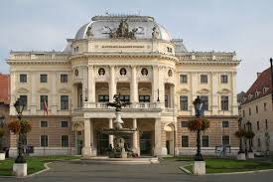

Historická budova SND
- Novú scénu naprojektovali architekti Peter Bauer, Martin Kusý a Pavol Paňák.
- V apríli 1986 sa začala výstavba Novej scény, ktorá vyvrcholila po 27 rokoch otvorením divadla na Pribinovej ulici 14. apríla 2007.
- Vystupujú v ňom známi herci, ktorých určite poznáte z televízie, sú to herci a herečky, ako napríklad: Diana Mórová, Táňa Pauhofová, Zuzana Fialová, Jana Oľhová, Zdena Studenková, Branislav Bystriansky, Daniel Heriban, Ján Koleník, Ľuboš Kostelný, Tomáš Maštalír, Ľubomír Paulovič, Richard Stanke,
Jozef Vajda a mnohí ďalší /Ospravedlňujem sa, že nespomeniem všetkých, ale priestor na môj príspevok je vymedzený /.
- V súčasnosti využíva dve budovy: historickú budovu SND na Hviezdoslavovom námestí a Novú scénu SND na Pribinovej ulici.
- Dobročinný Ples v opere odštartuje nadchádzajúcu plesovú sezónu jubilejný dvadsiaty raz.
- Tristo párov vzácnych hostí z oblasti kultúry, športu, medicíny, podnikania a spoločenského života čaká opäť unikátny program.
- Úvodný ceremoniál bude tentokrát prepojený s operou, ktorá je spätá s dobročinným Plesom v opere ako aj s historickými priestormi Opery Slovenského národného divadla, v ktorých sa toto významné spoločenské podujatie koná od jeho začiatku.
- Ak si chcete oddýchnuť pri skvelej opere, zaujímavom divadelnom alebo baletnom predstavení rezervujte si lístky na stránke Slovenského národného divadla.
- Určite každý milovník umenia ocení pod vianočným stromčekom /to ako inšpirácia k budúcoročným sviatkom/ vstupenku do divadla.

Kontakty k rezervácií lístkov:
Tel. číslo: 421 2 204 72 289
Email: rezervacie@snd.sk

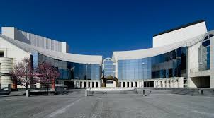
Nova scéna SND

- A keď sa vám za kultúrou nechce priveľmi cestovať, môžete sa kultúrne vyžiť aj v Šali, pretože Šaľa vlastní skvelý divadelný súbor zvaný ŠOK. Síce nepatrí k tým najstarším, ale patrí k tým najlepším na Slovensku. Lístky na predstavenia si môžete kúpiť v pokladni MsKS alebo online na: www.msks.sala.sk.

-IB-
Informácie Žiackej školskej rady

Žiacka školská rada sa v roku 2019 zapájala aj do mimoškolských aktivít. Boli sme hlavne súčasťou projektu ŠUS ( Študentská únia Slovenska). Projekt je zameraný na riadenie ŽŠR, rozvoj finančnej gramotnosti, pootvorí vám obzor v rôznych oblastiach života modernej spoločnosti. Okrem toho, že získate množstvo podnetov, zažijete aj kopec srandy a spoznáte veľa nových ľudí takmer z celého Slovenska. Ja osobne som sa zúčastnila už 15-tich projektov aj vďaka členstvu v ŽŠR.
Nakoľko sa moje pôsobenie na tejto škole pomaly blíži ku koncu, rada by som túto moju aktivitu odovzdala mladším žiakom. V najbližšej dobe vás plánujem oboznámiť bližšie so spomínaným projektom v podobe mojej vlastnej prezentácie. Žiaci, ktorých náplň tohto projektu osloví, budú mať možnosť sa so mnou projektu aj zúčastniť. Všetky potrebné bližšie informácie vám podám na spoločnom stretnutí, ktorého termín bude zverejnený na stránkach Spojenej školy.
Vaša Marcela, predsedníčka ŽŠR
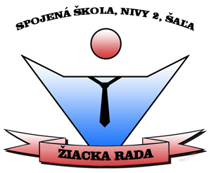
Vianočné
Vianoce sú kresťanské sviatky. V tento deň oslavujeme narodenie Ježiša Krista. Myslím si, že každý z nás vníma Vianoce aj ako deň, kedy sa rozdávajú darčeky, zdobí stromček a všetci pojedajú koláče od výmyslu sveta...
Najväčšiu radosť z Vianoc sme mali, keď sme boli malí. Teraz keď už vieme odkiaľ sú všetky naše darčeky pod stromčekom, nemáme z rozbaľovania toľko radosti.
Každý z nás vie, aké vianočné tradície a pokrmy sú tu na Slovensku, no ja som našla pár krajín, ktoré Vianoce oslavujú trochu inak.

Vo Francúzsku sa ku štedrovečernej večery podáva pečená šunka, rôzne šaláty, torty, ovocie a víno. V Paríži sa jedia ustrice a v Burgundsku moriak a gaštany.

sviatky
V Rusku sa Vianoce oslavujú o 13 dní neskôr ako u nás takže Štedrý deň tak pripadá na 6. januára. Večera sa skladá z dvanástich chodov ako pocta každému jednému z apoštolov.
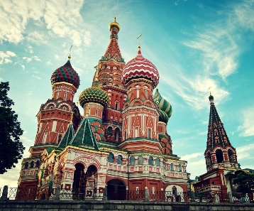

V Číne je populárne darovanie jabĺk, zabalených vo farebnom papieri. Štedrý deň tu nie je štátnym sviatkom, takže sa väčšina večer vyberie do reštaurácie povečerať tradičnú kačicu, gaštany, huby s ryžou, sójovou omáčkou a zázvorom.
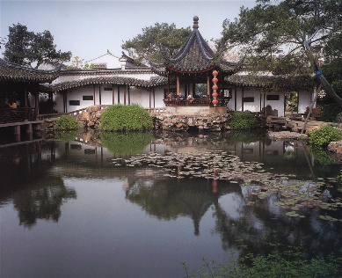

Vianočný čas prichádza v Austrálii v období začiatku letných prázdnin. Postava menom Swag Man sa na Vianoce zjavuje v sprievode svojich psov Dingo a prináša darčeky deťom. Ako vianočný stromček stromček si Austrálčania zdobia eukalyptus, gumovník alebo umelé stromčeky.
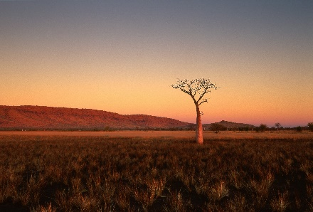

Aj keď krajiny oslavujú Vianoce inak, nemôžeme zabúdať, že sme si všetci rovnocenní. Každý z nás si zaslúži rozbaliť pekný darček a užiť si pokojné a krásne chvíle so svojou rodinou a blízkymi.

Vianočná báseň

Vlečie sa zima. Kočovnica.
Rozprávam sa pred domom s jej motýľmi.
Nechávam ich padať mŕtve.
Uvedomujem si biele pole.
Hviezdicový kvet zarastá za nechty.
(Kostlivá dráma
v strome,
v ktorom to potichu buráca.)
Vlečie sa zima.
Náhle modré nebo (pokus o novú lyriku?)
sa šmýka po okrajoch lesku.
(Akoby niekto odspodu kráčal-
puchne sneh.)
tak trochu ženská noc.
Nahá a hrudnatá krajina.

-Kamil Peteraj

-MB-

Opäť máme pre vás úlohy, ktoré môžu byť odmenené kupónom šťastia, kupónov máme 10!!!
Ukáž, čo (ne)vieš
1. Koľko trojuholníkov je na nasledujúcom obrázku?
2. Manželia Babkoví majú dve dcéry, z nich každá má troch bratov. Koľko detí majú Babkoví? Zdôvodni svoju odpoveď.
3. Priraď výroky našich učiteľov, ktoré použili počas hodín:
Pán učiteľ Horváth
Choď sa liečiť.
Jakub poď z tej tmy.
Pani učiteľka Stieranková
Cievka je ako dievka.(Najprv napätie , potom prúd.)
Pani učiteľka Hajduová
Ani vek, ani kilá , ani rozum.

Pani učiteľka Bajnerová
Konečne ste si buchli do chlapa , „šťuch“ a teraz som si šťuchla do ho.....

Veľa šťastia.

-TD-
Horoskop
BÝK - Nasledovné obdobie bude pre teba dobré, ale iba vtedy, ak nespravíš chybu. Môže sa všetko obrátiť proti tebe. Dávaj pozor na zlých ľudí okolo teba, môžu ťa stiahnuť dolu.

BARAN - Čaká ťa celkom ťažké rozhodnutie, ktoré nebude jednoduché, nepanikár a zachovaj pokoj. Ak ti z niečoho vychádza 4-ka, nič sa nedeje... stále to nie je 5

STRELEC - Toto obdobie bude pre teba šťastné, stane sa ti niečo nečakané, čo ti zlepší náladu. A nezabúdaj, že úsmev človeka je kľúčom k úspechu.

RAK - Máš plnú hlavu myšlienok a zanedbávaš svojich najbližších, nezabúdaj ani na priateľov, ktorí boli pri tebe aj pri najhoršom a pomohli ti, keď si urobil nejakú hlúposť... ale až po tom ako sa vyrehotali. XD

PANNA - Neboj sa požiadať o pomoc spolužiakov, hoci aj učiteľov. A ak máš šťastie, tak ti aj pomôžu. Postupne sa budú veci zlepšovať, nechci všetko naraz!
Nezabudni trpezlivosť ruže prináša!

VÁHY - Slnko je teraz na tvojom znamení. Je to pre teba silné obdobie, využi to! Ak chceš prekonať krízu, uvoľni sa. Neboj sa vyskúšať nové veci a prekonaj svoj strach.

LEV - Vždy si premysli, čo urobíš a čo povieš. Tvoje hlášky si nechaj na doma, hold nie každý učiteľ chápe vtipy. Môže sa stať, že budeš bohatší o jeden zápis.

VODNÁR - Nedaj sa zlákať zlým počasím a snaž sa usmievať a byť vďačný za každý prežitý deň. Každý deň žiariš a si dobre naladený a svoj optimizmus šír aj medzi ostatných.

KOZOROŽEC – Uč sa pilne, lebo v poslednom čase to berieš na ľahkú váhu. Vyplatí sa ti to. (Alebo použi nenápadný ťahák)

ŠKORPIÓN – Nenariekaj nad školou, ber všetko pozitívne. Ako napríklad, že do konca školského roka od januára je asi 22 týždňov.

BLÍŽENCI – Viac opatrnosti pri výbere priateľov. Nie každý, kto sa tak tvári, ním naozaj je.
Ani sa nenazdáš a máš za sebou 2. Štvrťrok, nezanedbávaj maturitné predmety!

RYBY – Klamú až do takej miery, že samy strácajú medzi pravdou a nepravdou. Lenže lož má krátke nohy! Nesnaž sa oklamať ľudí okolo seba. (Iba ak je to veľmi nutné )
-RM-
HUMORIKON

V triede sa píše písomka. Jožko pošepká Ferkovi: „Ten učiteľ je ale debil. “
Učiteľ ich napomenie : “Nenapovedaj Jožko, každý na to musí prísť sám.“

Pýta sa učiteľ na škole
technického zamerania: Žiaci ako by ste
pomocou vody vyrobili svetlo?
Kdesi vzadu sa ozve:
- A čo tak umyť okná?

Pani učiteľka náš pes mi zožral vysvedčenie.
A čo si mu urobil?
“Rezne! Za odmenu... „

Na lavičke v parku sedí on a ona.
Si schopná zaľúbiť s ana prvý
pohľad? “Nie“ Doparoma,
budem musieť prísť aj zajtra.

Hovorí učiteľ na
fyzike:Tak študenti, ako vidíte,
nič nevidíte, ale prečo nič
nevidíte, to hneď uvidíte.

.

-RM-
Zákon skúšania: To čo žiak nevie zistí učiteľ behom 1 minúty a to čo vie ho nezaujíma.

Žena: Drahý čo sa ti v noci snívalo, keď si ma kopal a fackal?
Muž: Ja som nespal

„Mama, cítiš to? Vôňu vanilky, čerstvo vyrúbanej jedličky, vianočného pečiva...“
„Cítim, cítim – tí susedia sa ale majú

Ten kto hovorí, že nič nevie, vie aj čo vedieť nemusel.

Viete prečo chcú mať učitelia na hodine ticho?
Aby počuli, kedy zazvoní na koniec hodiny.
Zákon výnimočnej ťažkopádnosti: Ťažké teleso padá tak, aby týmto spôsobilo čo najväčšiu škodu.

„Jano čo dostaneš na Vianoce?“
„Človeče, asi chlapa. Videl som ho u manželky v skrini“

To ako neskoro zaspíš sa vždy rovná tomu, ako skoro musíš na druhý deň vstávať.

Chcete, aby sme boli múdri, ale robíte nás sprostými.

-CHL-
Chystáme pre vás :

-Zaujímavosti, tajničky, hádanky
-Imunita
-Rozhovor s rôznymi učiteľmi Spojenej školy
-Informácie zo Žiackej školskej rady
-Aktuality
-Vaša tvorba

Čo je Imunita?
Imunita je oslobodenie z odpovede alebo písomky,
dá sa získať splnením danej úlohy a prví piati študenti, ktorí odovzdajú správne vyriešené úlohy pani Bajnerovej A. alebo pani Dičérovej T., získajú oslobodenie z jednej písomky alebo odpovede.
(Nevzťahuje sa na štvrťročné písomky)
KUPÓN IMUNITY
Platí do 29.2.2020

-SS-
Vaše nápady nám môžete zasielať na email: nivymagazin@gmail.com

Richard Pikler III.E - technická podpora
Samuel Suchoň III.E - technická podpora

Mário Lenčéš III.E -redaktor

Dávid Ondrisek III.CH-redaktor
Lucia Horváthová III.CH-redaktor

MGR.Timea Dičérová-technický dozor
MGR.Andrea Bajnerová-jazyková redaktorka
Mgr.Alena Štepková – externá konzultantka

Jana Miškovičová II.A-redaktor
Karin Baranovičová II.A-redaktor
Rebeka Meszárosová II.A – redaktorka
Ivan Bene I.E - redaktor
Michaela Bujková I.A- redaktorka

Redakčná rada

Nivy magazín, časopis žiakov SŠ , 1.ročník,
1.číslo

